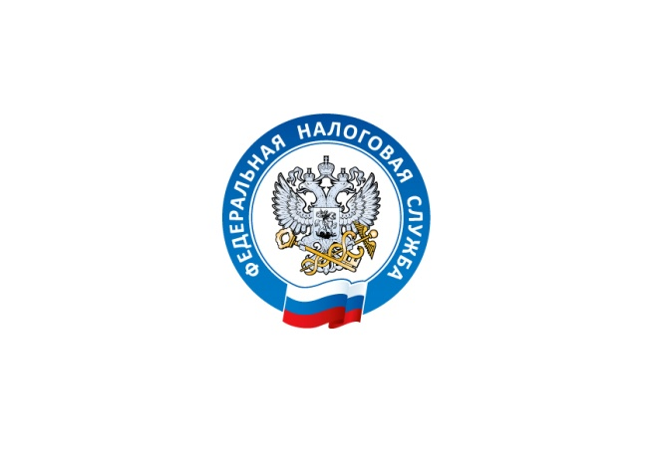
Межрайонная ИФНС России № 1
по Ярославской области

О графике приема и обслуживания налогоплательщиков

Межрайонная ИФНС России № 1 по Ярославской области сообщает, что прием и обслуживание налогоплательщиков
31.12.2020
по вопросам предоставления государственных услуг будет осуществляться до 17.00.

С наступающим Новым годом!

